ΕΡΓΑΣΤΗΡΙΟ ΒΑΣΙΚΑ ΗΛΕΚΤΡΟΝΙΚΑ

ΣΤΟΙΧΕΙΑ ΜΕΛΩΝ ΟΜΑΔΑΣ:

Βασιλική Ευαγγελία Δούρου- Α.Μ.:1072633- Εξάμηνο:3ο- email: [valiadourou@gmail.com](mailto:valiadourou@gmail.com)

Παύλος Πεσκελίδης- Α.Μ.:1072483- Εξάμηνο:3ο- email: paulpesk@hotmail.gr

**ΕΡΓΑΣΤΗΡΙΑΚΗ ΆΣΚΗΣΗ 3:**

**3.2.1** Το κύκλωμα, αρχικά, θα είναι το ακόλουθο:

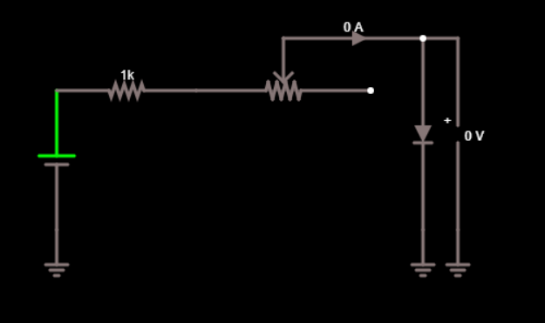

Έπειτα, θέτουμε την τιμή του ρεοστάτη σε διαφορετικές θέσεις, από τις οποίες θα συμπληρωθεί ο πίνακας.

Θέση α: V=544.668mV, I=272.497μA.

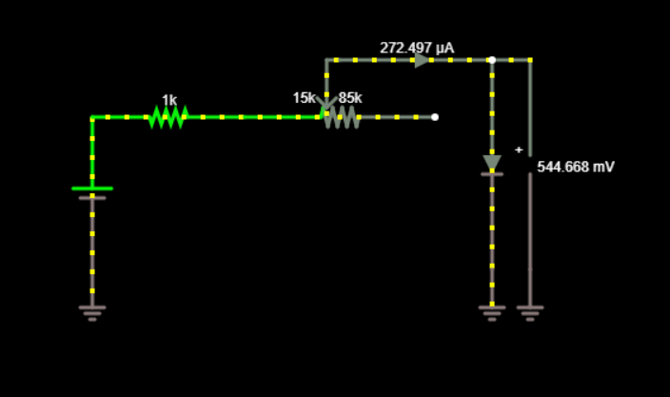

Θέση β: V=513.078mV, I=143.812μA.

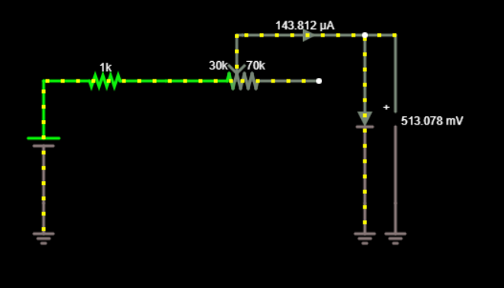

Θέση γ: V=489.08mV, I=88.449μA.

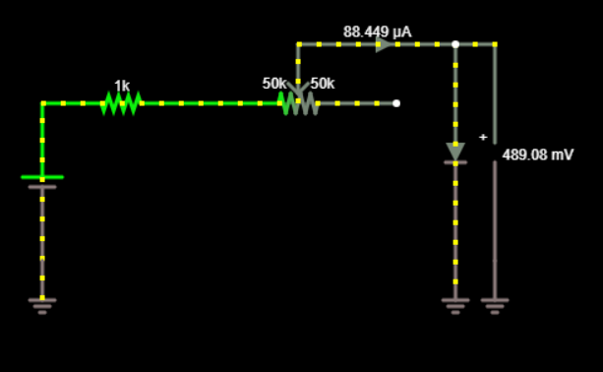

Θέση δ: V=473.069mV, I=63.94μA.

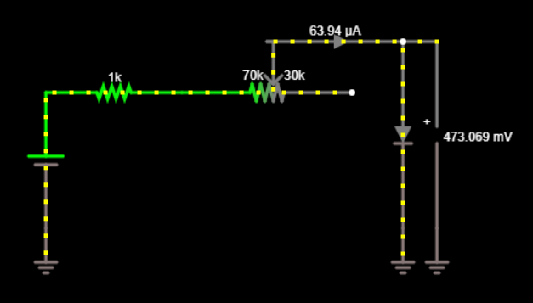

Θέση ε: V=466.681mV, I=56.175μA.

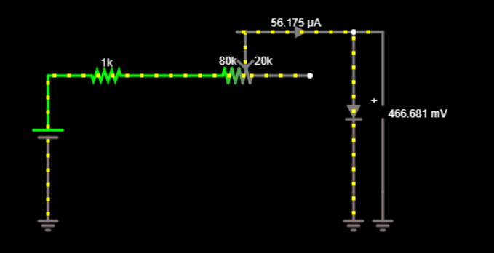

Θέση στ: V=463.776mV, I=52.962 μA. 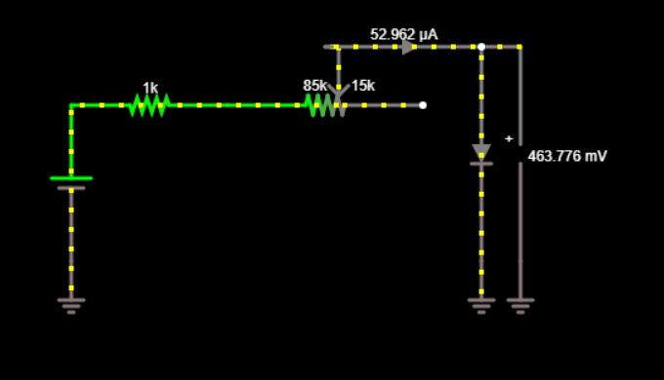

Και συνολικά ο πίνακας συμπληρώνεται όπως ακολουθεί:

|  |  |  |
| --- | --- | --- |
| Θέση | V(mV) | I(μA) |
| α | 544.668 | 272.497 |
| β | 513.078 | 143.812 |
| γ | 489.08 | 88.449 |
| δ | 473.069 | 63.94 |
| ε | 466.681 | 56.175 |
| στ | 463.776 | 52.962 |

**3.2.2** Γνωρίζουμε ότι Vεν/Vo=⇒Vo=1.414 Vεν ⇒

Vo=1.414*10=14.14V.

Το κύκλωμα είναι το ακόλουθο:

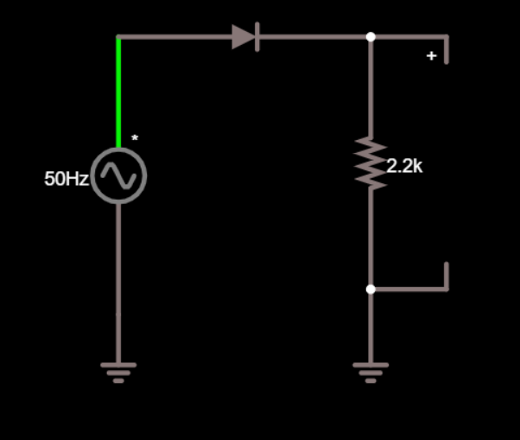

Ενώ η κυματομορφή της Vi είναι η ακόλουθη:

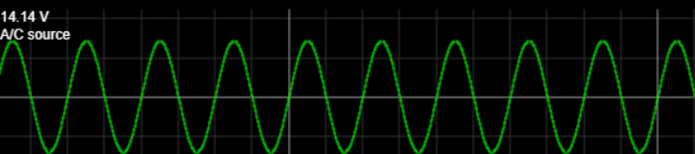

Και της VR :

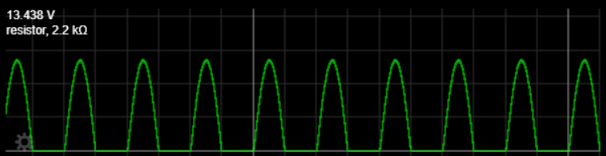

**3.2.3** Γνωρίζουμε ότι Vεν/Vo=⇒Vo=1.414 Vεν ⇒

Vo=1.414*15=21.21V.

Το κύκλωμα στον εξομοιωτή είναι το ακόλουθο:

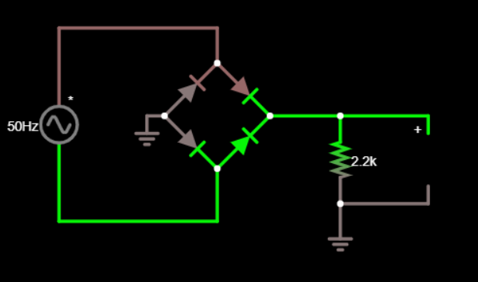

Και η κυματομορφή της Vi είναι η εξής:  
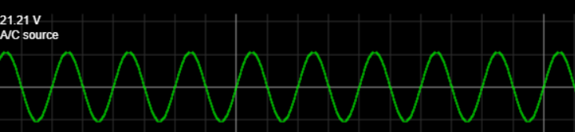

Ενώ της VR είναι η ακόλουθη:

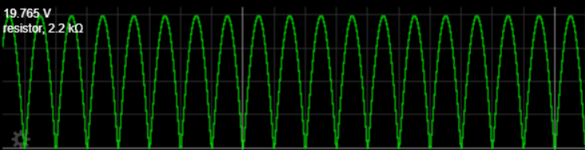

**3.2.4** Το κύκλωμα για C=10.0μFd είναι το ακόλουθο:

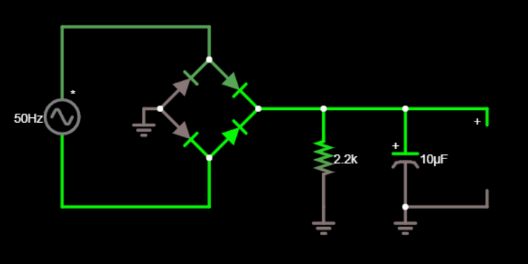

Η τάση Vi στον εξομοιωτή είναι η ακόλουθη:

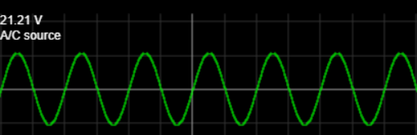

Και η τάση Vc είναι η εξής:

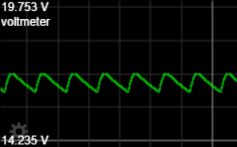

Η μεταβολή της εξομαλυμένης τάσης εξόδου μεταξύ των δύο ακραίων τιμών της είναι η τάση κυμάτωσης, οπότε από τη κυματομορφή της εξόδου που φαίνεται παραπάνω, θα είναι ΔV=19.753-14.235=5.518V.

Το κύκλωμα για C=22.0μFd είναι το ακόλουθο:

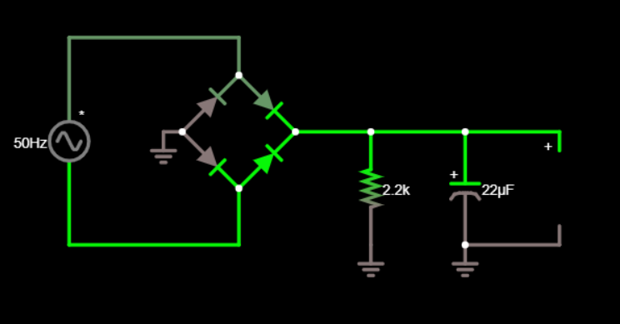

Η τάση Vi στον εξομοιωτή είναι η ακόλουθη:

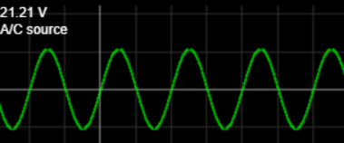

Και η τάση Vc είναι η εξής:

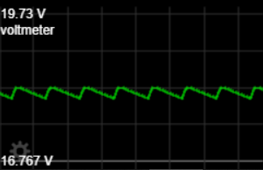

Σε αυτή την περίπτωση, η κυμάτωση θα ισούται με:

ΔV=19.73-16.767=2.963V.

**3.2.5** Το κύκλωμα στον εξομοιωτή είναι το ακόλουθο:

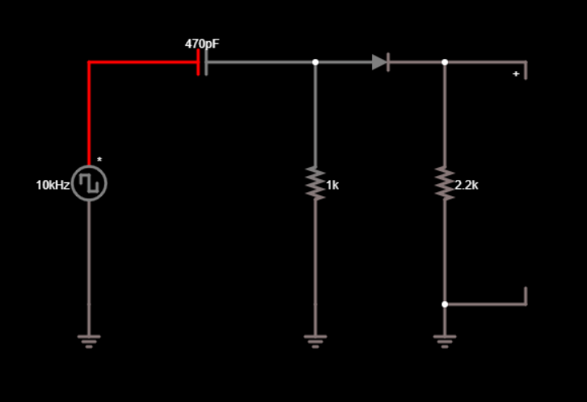

Η παλμοσειρά της εισόδου Vi είναι η εξής:

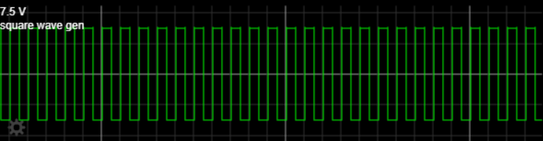

Ενώ της εξόδου Vo :

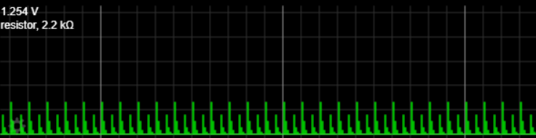

Το κύκλωμα αυτό θα μπορούσε να χρησιμοποιηθεί για την ανίχνευση των μεγίστων, κατά απόλυτο, τιμών της εναλλασσόμενης τάσης εισόδου.

**3.2.6α** Το κύκλωμα στον εξομοιωτή είναι το παρακάτω:

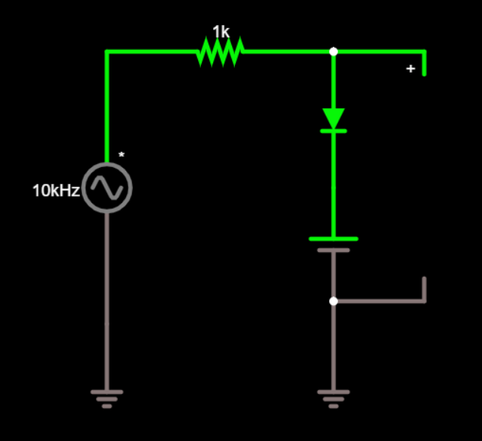

Η κυματομορφή της εισόδου είναι η εξής:

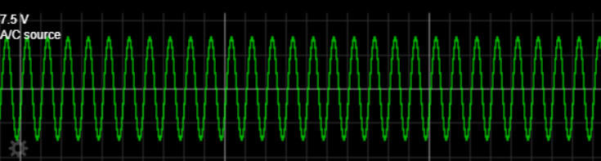

Και της εξόδου:

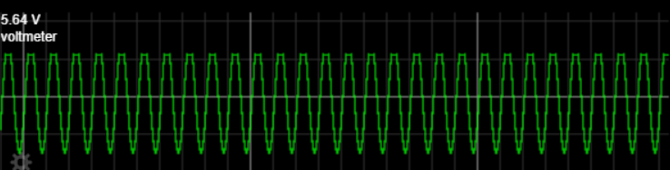

**3.2.6β** Το κύκλωμα στον εξομοιωτή είναι το ακόλουθο:

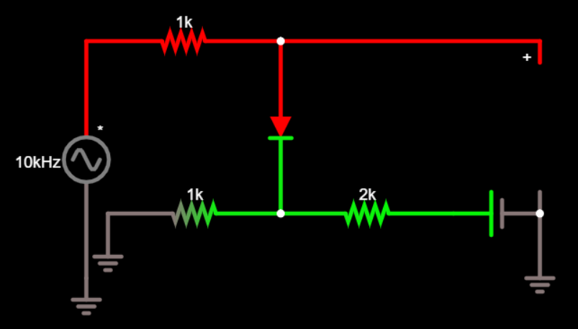

Η κυματομορφή της εισόδου είναι η εξής:

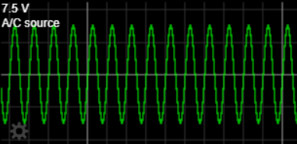

Και της εξόδου:

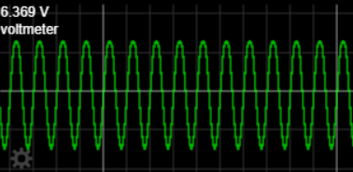

Παρατηρούμε ότι οι κυματομορφές είναι αρκετά παρόμοιες με μοναδική διαφορά το πλάτος τους, καθώς της εισόδου είναι 7.5 V και της εξόδου είναι 6.369 V.

Κατά τη γνώμη μας η κυματομορφή εξόδου αν το κύκλωμα τροφοδοτηθεί με τριγωνικό σήμα θα έχει ακριβώς το ίδιο πλάτος με την αντίστοιχη ημιτονοειδή και η μοναδική της διαφορά με την κυματομορφή της εισόδου θα είναι πάλι το πλάτος, αφού η αλλαγή του τύπου του σήματος δεν προκαλεί κάποια άλλη αλλαγή. Γεγονός που επιβεβαιώνεται και από την κυματομορφή της εξόδου για τριγωνικό σήμα στον εξομοιωτή:

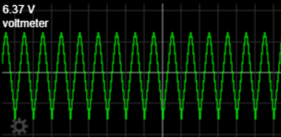

Το κύκλωμα μετά την προσθήκη του πυκνωτή είναι το ακόλουθο:

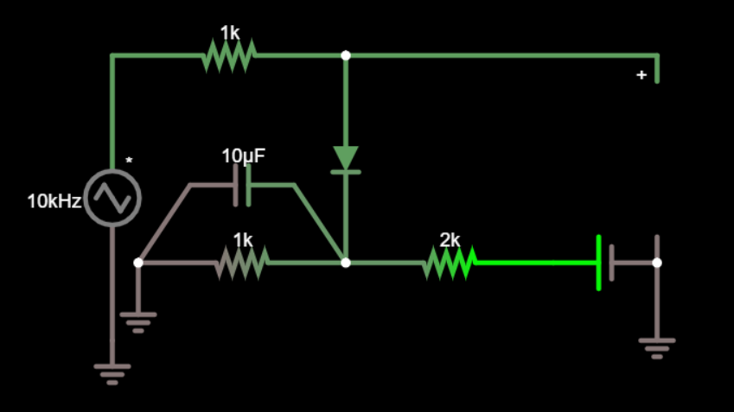

Η κυματομορφή της εισόδου είναι η εξής:

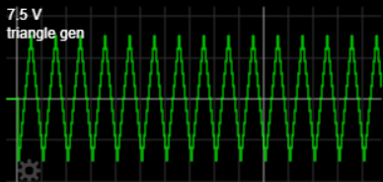

Και της εξόδου:

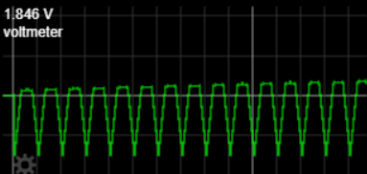

Με την παράλληλη σύνδεση του πυκνωτή στον αντιστάτη R2 για την εξομάλυνση του σήματος της εξόδου, ο συνδυασμός του πυκνωτή αυτού και την αντίστασης σχηματίζει ένα φίλτρο διέλευσης χαμηλών συχνοτήτων. Έτσι, ο πυκνωτής παρακολουθεί ακαριαία την τάση της πηγής φορτιζόμενος κατά τη διάρκεια του θετικού μετώπου της, ενώ διατηρεί την τάση φόρτισης κατά τη διάρκεια του αρνητικού. Για αυτό και σιγά σιγά αλλάζει η κυματομορφή της εξόδου.

**3.2.7α** Το κύκλωμα στον εξομοιωτή για είσοδο με τριγωνικό σήμα είναι το εξής:  
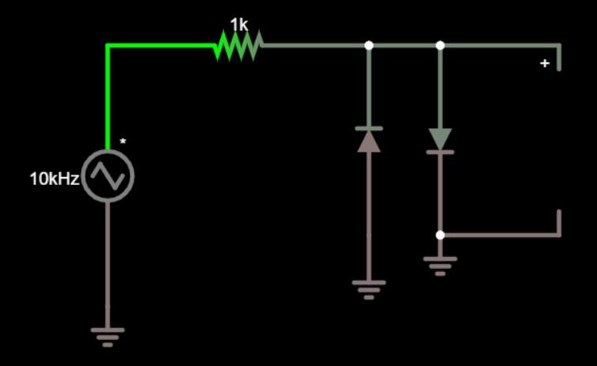

Ενώ για είσοδο με παλμοσειρά:

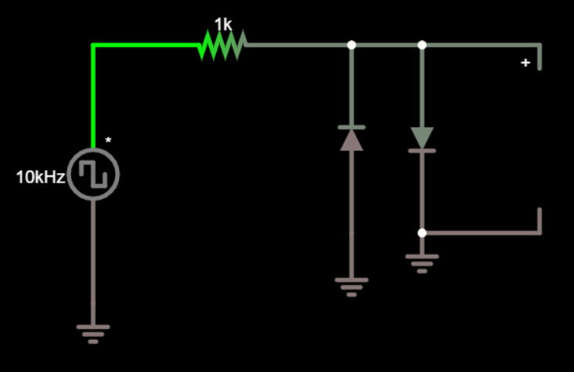

**3.2.7β** Καθώς δεν δόθηκε πλάτος εισόδου ούτε συγκεκριμένη μορφή του σήματος για το ερώτημα, θεωρήσαμε για την επίλυση του ερωτήματος παλμοσειρά με πλάτος εισόδου 10V.

Έτσι, το κύκλωμα για να περιοριστεί η τάση εισόδου μεταξύ 4.4 V και 5.6 V είναι το ακόλουθο:

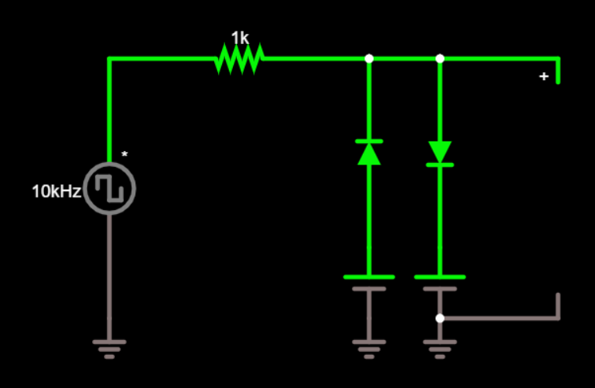

Ενώ πριν την υλοποίηση της λύσης μας η παλμοσειρά της εισόδου και της εξόδου αντίστοιχα θα ήταν όπως ακολούθως:

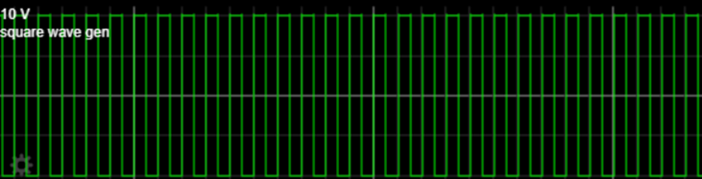

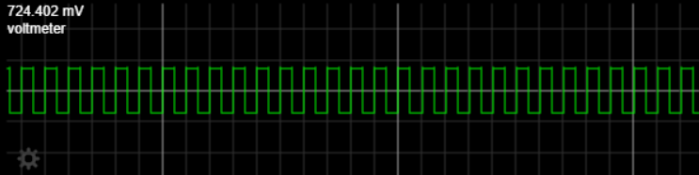

Μετά την υλοποίηση της λύσης είναι οι αντίστοιχες:

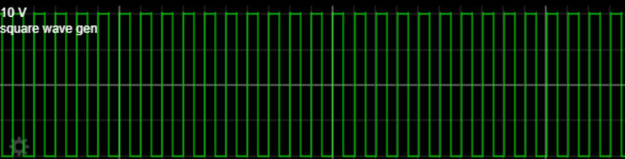

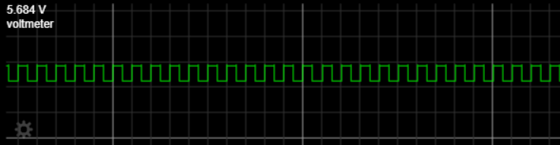

**3.3.1** Στο σχήμα 3.8(α):

Υπολογίζουμε στο διάγραμμα την απόσταση ανάμεσα σε δύο διαδοχικές κορυφές, η οποία ισούται με 5 γραμμές στον άξονα x, διαιρούμε τον αριθμό αυτό με την υποδιαίρεση σε κάθε κουτάκι, που είναι επίσης 5, και το αποτέλεσμα το πολλαπλασιάζουμε με τη βάση που έχουμε, δηλαδή με τα 10ms.

Άρα, Δt=(5/5)*10ms= 10*10-3sec=10-2sec.

Ακόμη, γνωρίζουμε ότι C=10μFd. Επίσης, μετατρέπουμε το εναλλασσόμενο ρεύμα του αντιστάτη σε συνεχές: Ιφ=0.636*ΙAC=5.72mA=5.72*10-3A, αφού για τον προσεγγιστικό τύπο υπολογισμού της κυμάτωσης χρειαζόμαστε μία σταθερή και μέγιστη τιμή του ρεύματος στο στοιχείο-φορτίο του κυκλώματος, σε εμάς δηλαδή στον αντιστάτη R=2.2 KΩ.

Έτσι, σύμφωνα με τον προσεγγιστικό τύπο:

ΔV=*Δt=*10-2=5.72V.

Στο σχήμα 3.8(β):

Με παρόμοιο τρόπο βρίσκουμε ότι ανάμεσα σε δύο διαδοχικές κορυφές στην κυματομορφή του σχήματος υπάρχουν 5 γραμμές και προκύπτει πάλι:

Δt=(5/5)*10ms= 10*10-3sec=10-2sec.

Επίσης, σε αυτή την περίπτωση C=22μFd και Ιφ=0.636*ΙAC=5.72mA=5.72*10-3A.

Έτσι, όμοια με πριν, σύμφωνα με τον προσεγγιστικό τύπο:

ΔV=*Δt=*10-2=0.26*10=2.6V.

**3.4.1** Η καμπύλη V προς I είναι η ακόλουθη:

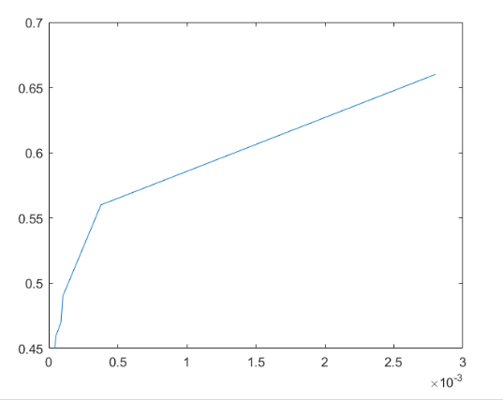

Στη θεωρητική καμπύλη μεταφοράς της διόδου αρχικά θα υπάρχει ένα πολύ μικρό ρεύμα, σχεδόν σταθερό, το οποίο θα αυξηθεί ελάχιστα μέχρι η τάση να φτάσει στη τάση διάσπασης Zener, όπου και το ρεύμα αυξάνεται απότομα. Κατά βάση, οι δύο καμπύλες είναι παρόμοιες, αλλά έχουν ορισμένες διαφορές.

Αρχικά, φαίνεται πως η πειραματική καμπύλη δεν έχει την καμπυλότητα της θεωρητικής. Παρατηρείται, επίσης, πως η πειραματική καμπύλη που προκύπτει, είναι ολισθημένη προς τα δεξιά σε σχέση με τη θεωρητική καμπύλη μεταφοράς, γεγονός που οφείλεται στην πτώση τάσης που εμφανίζεται στην αντίσταση της διόδου. Ακόμη, παρατηρείται στην πειραματική καμπύλη μία απότομη αύξηση του ρεύματος σε περίπου σταθερό δυναμικό.

**3.4.2** Στο κύκλωμα του ερωτήματος 3.2.4 παρατηρείται πως οι κυματομορφές έχουν παρόμοια μορφή, απλά διαφορετική κυμάτωση. Και οι δύο προκύπτουν καθώς οι δίοδοι του ανορθωτή θα φορτίσουν τον πυκνωτή, ο οποίος λειτουργεί ως φίλτρο, στη μέγιστη τιμή DC της τάσης και μεταξύ των μη αγώγιμων κύκλων των διόδων θα εκκενωθούν στην αντίσταση φορτίου. Έτσι, οι κυματομορφές αυτές αποκτούν μία χαρακτηριστική πριονωτή μορφή, η οποία είναι η τάση κυμάτωσης.

Η διαφορά που έχουν, όμως, οι κυματομορφές των σχημάτων 3.8(α) και 3.8(β) είναι το ΔV, δηλαδή η κυμάτωση, η οποία προκύπτει από τις διαφορετικές χωρητικότητες που έχουν οι πυκνωτές που χρησιμοποιούνται, καθώς από τον τύπο είναι φανερό πως η κυμάτωση εξαρτάται από τη χωρητικότητα του πυκνωτή και αύξηση στη χωρητικότητα ισοδυναμεί με ελάττωση της κυμάτωσης.

Επίσης, παρατηρείται και στις δύο μετρήσεις, μία μικρή απόκλιση στις τιμές της θεωρητικής και της πειραματικής μέτρησης, καθώς ο τύπος που χρησιμοποιήσαμε στην θεωρητική μέτρηση (στο ερώτημα 3.3.1) είναι προσεγγιστικός, αφού το Δt δεν μετριέται με ακρίβεια.

**3.4.3** Στο κύκλωμα, αρχικά, το θετικό μισό του εφαρμοσμένου σήματος εισόδου αντιστρέφει τη δίοδο, αλλά αφού ο πυκνωτής δεν είναι ακόμη φορτισμένος αυτή τη χρονική στιγμή, η παραγωγή δεν θα ληφθεί υπόψη. Για το αρνητικό μισό του σήματος εισόδου, ο πυκνωτής φορτίζεται πλήρως μέχρι την κορυφή του σήματος AC αλλά με αντίστροφη πολικότητα. Αυτό το αρνητικό μισό περνάει από τη δίοδο και έχει ως αποτέλεσμα τη ροή του ρεύματος προς τη δίοδο. Το επόμενο θετικό μισό, στη συνέχεια, αντιστρέφει τη δίοδο και έτσι υπάρχει αποτέλεσμα στη έξοδο.

Το κύκλωμα αυτό έχει τη μορφή μίας γεννήτριας ακίδων (spike generator), καθώς παράγει στην έξοδο του κυματομορφή που αποτελείται από ακίδες θετικής τάσης, όταν η τάση εισόδου φτάνει στις μέγιστες, κατά απόλυτο, τιμές της, και είναι μηδέν σε όλη την υπόλοιπη διάρκεια.

**3.4.4α** Το κύκλωμα του ερωτήματος 3.2.6αείναι ένας πολωμένος θετικός ψαλιδιστής, δηλαδή απομακρύνει ένα μέρος από τα θετικά τμήματα της εισόδου.

Στο κύκλωμα του σχήματος 3.5, κατά τη διάρκεια της θετικής ημιπεριόδου, η δίοδος αρχίζει να άγει μόλις η τάση εισόδου γίνει μεγαλύτερη από την τάση της πηγής V, αν η δίοδος είναι ιδανική, αλλιώς όταν η τάση εισόδου γίνει μεγαλύτερη από V + 0.7V. Κατά τη διάρκεια της αρνητικής ημιπεριόδου, η δίοδος είναι ανοιχτή και έτσι αυτή εμφανίζεται στην έξοδο.

**3.4.4β** Στο κύκλωμα μας εφαρμόζουμε το θεώρημα Thevenin στο τμήμα του κυκλώματος που υλοποιεί τον διαιρέτη τάσης, δηλαδή στον δεξί κόμβο μαζί με την αντίσταση R2.

Από KVL: Vin – R1I1 = 0 ⇒ I1= = 7.5 mA.

-V + R3I2 + R2(I2 – I1) = 0 ⇒ I2= = 7.5mA.

Και RTH= = 2*106/3*103=2/3≅0.66KΩ.

Άρα, VTH=I2*RTH=5V.

Το ισοδύναμο Thevenin είναι το ακόλουθο:

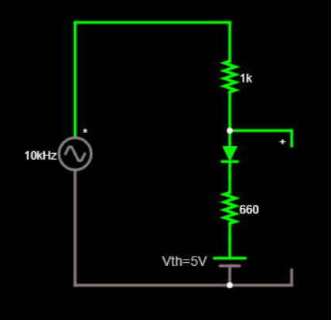

Παρατηρούμε ότι η κυματομορφή της εξόδου είναι στρογγυλοποιημένη στο πάνω μέρος της, λόγω της τιμής της αντίστασης R2, η οποία επηρεάζει την τιμή του I2 και άρα της VTH. Αν δοκιμάζαμε να την αυξήσουμε, θα παρατηρούσαμε το άνω μέρος της κυματομορφής να γίνεται λιγότερο στρογγυλεμένο.

**3.4.5** Πριν την υλοποίηση της λύσης μας, το κύκλωμα μας συμπεριφέρονταν ως ένας σύνθετος περιοριστής, καθώς η πρώτη δίοδος ψαλίδιζε ένα μέρος των αρνητικών τμημάτων της εισόδου, ενώ η δεύτερη δίοδος περιόριζε, αντίστοιχα, ένα μέρος των θετικών τμημάτων της εισόδου.

Μετά την υλοποίηση της λύσης μας, όμως, μεταβάλλεται η στάθμη περιορισμού. Τοποθετούμε τις πηγές με αυτόν τον τρόπο καθώς θέλουμε η κυματομορφή μας να είναι στην περιοχή των 4.4V με 5.6V, άρα πρέπει η πρώτη δίοδος να περιορίζει την κυματομορφή σε min που να είναι το 4.4V και η δεύτερη δίοδος σε max που να είναι το 5.6V. Ο λόγος που η πηγή και στην πρώτη δίοδο είναι με αυτή τη φορά είναι πως θέλουμε το ελάχιστο μας να είναι κάποια θετική τιμή.

Και πριν και μετά την υλοποίηση της λύσης μας, οι παλμοσειρές έχουν την ίδια μορφή, απλά επεκτείνονται σε διαφορετικά πλάτη.